**2 0 2 3**



Ejercicios de dom



* MAURICIO ROCA JOSÉ EDUARDO

**INTEGRANTES DEL EQUIPO:**

**APLICACIÓNES WEB**

**MTRO. DIEGO IVAN MAY**

**CUATRIMESTRE 3 – GRUPO A PARCIAL 2**

**FECHA DE ENTREGA: 20/06/2023**

**UNIVERSIDAD TECNOLOGICA METROPOLITANA**

_______________________________________________________

DOCUMENTACION DEL PROYECTO INTEGRADOR

PRIMER INCISO.

SE INSERTA UN TEXTO REFERENTE AL ID “DEMO”.

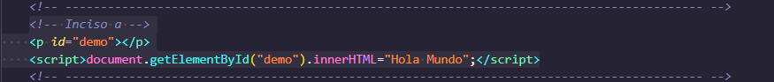

SEGUNDO INCISO.

SE INSERTA UN TEXTO NUEVO REFERENTE AL ID “P1”.



TERCER INCISO.

SE INSERA UN NUEVO TEXTO (SE REEMPLAZA).

CUARTO INCISO.

SE ENCUENTRA EL ID MAIN.

QUINTO INCISO.

SE ENCUENTRAN TODOS LOS ELEMENTOS CON EL MISMO NOMBRE DE LAS CLASES AL IGUAL QUE DEVUELVE UNA LISTA DE TODOS LOS ELEMENTOS P CON LA CLASE INTRO, TAMBIEM SE CREA UNA LISTA DESORDENADA, SE IMPRIME UN ELEMENTO, Y AL FINAL ES PARA CAMBIAR LOS ESTILOS E LAS LINEAS DE LOS CSS.

SEXTO INCISO.

SE ENCUENTRA UN ELEMENTO DE FORMULARIOS EN LA COLECCIÓN DE FORMULARIOS Y MUESTRA TODOS LOS VALORES.

SEPTIMO INCISO.

AGREGA LOS ELEMENTOS DEL DOM USANDO LOS METODOS DEL DOCUMNE.CREATEELEMENT HACIENDO EL USO DE LA PROPIEDAD TEXT CONTENT.

OCTAVOS INCISO.

SE CREA UN BOTON EN EL DOCUMENTO DE HTML, DONDE LE MUESTRA UN MENSAJE CUANDO SE LE DA CLIC.

NOVENO INCISO.

ES UNA CONDICION DONDE SI EL CAMPO NAME ES TA VACIO MUESTRA UN MENSAJE Y DEVULVE OTRA COSA.

DECIMO INCISO.

ONCEAVO INCISO.

SE CAMBIA EL ATRIBUTO SRC DE UN ELEMENTO IMG, TAMBIEN SE AGREGA LA HORA ACTUAL DE UNA ETIQUETA DEMO

